**你，决定未来“视”界**

**【苏映视2022校园招聘简章】**

**一、公司介绍**

苏州苏映视图像软件科技有限公司成立于2017年，**是一家专注于3D机器视觉算法、软件和系统开发的国家高新技术企业。拥有一支硕博占比20%的研发工程团队，**致力于研究高精度、高效率、高稳定的视觉工程开发技术。

公司核心业务包含：3D机器视觉系统、各类架构的高精度VGR视觉引导系统、锂电池检测设备。以行业领先的视觉工程实力为依托，专注于为电子及手机零部件、汽车和汽车零部件、新能源等行业，提供标准或非标定制化的智能制造视觉检测解决方案。

**作为新能源锂电行业TOP 3客户信赖的合作伙伴，**苏映视为其提供先进的视觉检测解决方案。同时，**领先的汽车3D高精度装配技术，已批量出口欧盟等地区。INSBOX视觉系统，正稳定运行在欧洲、南美、韩国以及国内多个行业顶级客户的工厂。**

**二、招聘对象：**

2023届应届毕业生

专业：计算机类、电子信息类、自动化类、电气类、机械类等理工科专业

**三、招聘岗位:**

**【视觉软件工程师】、【图像算法工程师】、【3D算法工程师】**硕博学历

**【电气设计工程师】**本硕学历

**【机构设计工程师】**本硕学历

**【技术支持工程师】**本硕学历

**【项目经理】**本硕学历

**【视觉项目工程师】**本硕学历

**【视觉应用工程师】**本硕学历

**【大客户经理】**本硕学历

**四、薪酬福利：**

**在苏映视——未来发展**

为员工提供全面的新员工入职培训，以及定期安排与专业相关的技能与技术培训、技术分享会等，培训体系“苏映视课堂”；

多元化的职业发展通道，为员工提供技术专家与管理者两种不同的发展方向；

富有朝气的团队；90后占比80%；

核心部门核心岗位

**在苏映视——薪资福利**

极具竞争力的薪酬待遇！本科20W+，硕士30W+，一年2次调薪

提前转正，升职加薪，项目激励、项目奖金、年终奖等；

除法定福利项目外，提供商业保险、年度健康体检、定期团建、节假日福利等

**五、扫描下方二维码加入校招交流群**

**简历发送至：[yang.liu@insnex.com](mailto:yang.liu@insnex.com) (校招HR邮箱)**

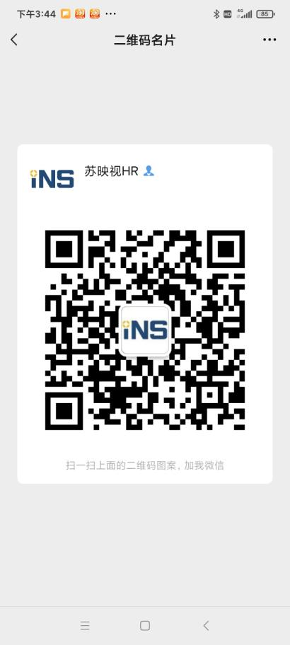

**或者HR招聘微信：INSZP2017**

**公司地址：江苏省苏州市工业园区苏虹西路179号**